
Direction départementale
de la protection des populations du Var

CAHIER DE PRESCRIPTIONS DE SÉCURITÉ

POUR LA SÉCURITÉ DES TERRAINS DE CAMPING
ET DE STATIONNEMENT DE CARAVANES
SOUMIS À UN RISQUE NATUREL OU TECHNOLOGIQUE

CAMPING : …………………………………………………………………………………………

ADRESSE : …………………………………………………………………………………………

COMMUNE : ………………………………………………………………………………………..

Cahier soumis à l’avis de la sous-commission départementale pour la sécurité des occupants de terrains de camping et de stationnement des caravanes en date du : …………..……

Cahier notifié par le maire en date du : ……………..…

SOMMAIRE

- PRÉSENTATION DES RISQUES PRÉVISIBLES

- PRÉSENTATION DU TERRAIN DE CAMPING

- DOCUMENTS

- ÉQUIPE DE SÉCURITÉ

- MOYENS DE PRÉVENTION

  - Fiche réflexe « mairie »
  - Fiche réflexe « exploitant » (Pré-alerte)
  - Fiche réflexe « exploitant » (Alerte)
  - Fiche réflexe « exploitant) (Alarme / Evacuation)

6. ANNEXES

- PRÉSENTATION DES RISQUES PRÉVISIBLES

Le tableau ci-après est destiné à préciser les risques naturels ou technologiques prévisibles auxquels est soumis l’établissement. Ces risques prévisibles sont définis par la D.D.T.M. (Pôle Risques).

Les risques naturels ou technologiques sont précisés par le D.D.R.M. (Document Départemental des Risques Majeurs), par les éventuels P.P.R. (Plans de Prévention des Risques) ou P.P.I. (Plans Particuliers d’Intervention) et par les documents d’urbanisme (P.O.S. ou P.L.U.).

RISQUES NATURELS OU TECHNOLOGIQUES PRÉVISIBLES
AUXQUELS EST EXPOSÉ LE TERRAIN DE CAMPING
(cocher les cases correspondantes)

RISQUE FEUX DE FORET
- Proximité de la forêt (moins de 200 m)
-
-
RISQUE INONDATION
- Crue de fleuve ou de rivière
- Ruissellement
- Submersion marine
-
-
RISQUE MOUVEMENTS DE TERRAIN
- Glissement de terrain
- Chute de blocs
- Cavités souterraines
-
-
RISQUE TECHNOLOGIQUE
- Transport de matières dangereuses
- Stockage de matières dangereuses
- Gazoduc et Oléoduc
- Rupture de Barrage
- Risque Nucléaire
-
AUTRES RISQUES (préciser)
-
-
-

- PRÉSENTATION DU TERRAIN DE CAMPING

CARACTÉRISTIQUES DU TERRAIN

- Superficie totale du terrain : …………………………………………………………………..

- Superficie bâtie au sol : ……………….………………………………………………………..

- Superficie d’occupation (surface campable) : ………………...……………………………....

- Nombre de sorties : ……………………………………………………………………………..

- Types et largeurs des portails et barrières basculantes des sorties : ……………………...…

………………………………………………………………………………………….………..…

- Configuration du terrain (relief, végétation, cours d’eau…) : …………………………….....

- P.O.S. approuvé le : …………………………………………………………………………….

AUTORISATIONS ADMINISTRATIVES

- Autorisation d’aménager : Arrêté n°……………… du ……………………………….………

- Classement : Décision Atout France du ………………………………………………………...

- Nombre d’étoiles : …………………………………………………………………………...…

- Nombre d’emplacements : …………………………………………………………………….

- Répartition des emplacements :
Nus | R.M.L | H.L.L | Insolites

- Extension éventuelle : Arrêté préfectoral n°……………… du ……………………….…..……

PLAN DU TERRAIN DE CAMPING À l’ÉCHELLE
(correspondant à celui de l’autorisation d’aménager)

FICHE ADMINISTRATIVE DU CAMPING

Nom du camping : ……………………………………………………………………………………...

Commune : ……………………………………………………………………………………….….….

Adresse complète : ………………………………………………………………………..………….…

…………………………………………………………………………………………………..…….….

…………………………………………………………………………………………………...……….

Téléphone fixe : …………………………….……… Téléphone portable ….….…………………….

Site internet : ………………………………..…………………………………………………………..

Courriel : ………………………………………………………………………………………………..

Période annuelle d’ouverture : du …………………………… au ………….………………………...

Nom et prénom du gestionnaire : ………………………………..…………………………………….

Coordonnées du gestionnaire (si différentes de celles du camping) :

…………………………………………………………………………………………………...……….

…………………………………………………………………………………………………………....

Nom et prénom du responsable de la sécurité : ………………..……..……………………….……...

Coordonnées du responsable de la sécurité (si différentes de celles du gestionnaire) :

…………………………………………………………………………………………………………....

…………………………………………………………………………………………………………….

…………………………………………………………………………………………………………….

- DOCUMENTS

 ARRÊTÉ DE L’AUTORISATION D’AMÉNAGER INITIALE

 ARRÊTÉ PRÉFECTORAL DE CLASSEMENT EN COURS (et ses éventuels modificatifs)
(à insérer)

 ARRÊTÉ MUNICIPAL DE NOTIFICATION DU CAHIER DE PRESCRIPTIONS AUX GESTIONNAIRES DE TERRAINS DE CAMPING ET DE STATIONNEMENT DES CARAVANES
(à insérer)

 DERNIER PROCÈS-VERBAL DE LA SOUS-COMMISSION DÉPARTEMENTALE DE SÉCURITÉ
(à insérer)

 VISITES DE CONTRÔLE DE LA SOUS-COMMISSION DÉPARTEMENTALE DE SÉCURITÉ

DATE | SOUS-COMMISSION DÉPARTEMENTALE DE SÉCURITÉ | OBSERVATIONS

Inclure ci-après :

 Un exemplaire de chaque fiche (réduit en format A4) éditée par le camping en fonction du risque
(un pour chaque langue de traduction)

 Un dépliant (à remettre à chaque occupant)
Le dépliant est un document de synthèse qui doit comprendre la conduite à tenir par les occupants du terrain de camping en cas d’alerte et d’évacuation.
(un pour chaque langue de traduction)

 Un exemplaire du dépliant édité par le camping
(un pour chaque langue de traduction)

PLAN D’ÉVACUATION

Pour la mise au point de la stratégie d’affichage des consignes de sécurité, l’exploitant devra notamment prendre en compte les points suivants :

 Les E.R.P. (accueil, restaurant, commerce…) et autres bâtiments,
 Les parkings et les piscines,
 Les accès et les voies de circulation, ainsi que les sorties de secours,
 Le fléchage d’évacuation, les sorties, le ou les points de regroupement.

Le plan (à l’échelle) ci-après indique les sorties et les voies de circulation vers ces sorties.

Inclure, ci-après, le plan d’évacuation.

Veiller à la mise à jour du plan d’évacuation en fonction de l’évolution du terrain, et s’assurer que son affichage est constant.

LANGUES DE TRADUCTION DES CONSIGNES DE SÉCURITÉ

 | oui* | non* |  | oui* | non*
FRANÇAIS |  |  | FINLANDAIS
ANGLAIS |  |  | NÉERLANDAIS
ALLEMAND |  |  | NORVÉGIEN
ITALIEN |  |  | SUÉDOIS
ESPAGNOL |  |  | AUTRES (préciser)
PORTUGAIS
DANOIS

* cocher la case utile

(mêmes langues de traduction que pour les messages sonores d’alerte et d’évacuation)

- EQUIPE DE SÉCURITÉ

 PERMANENTS :

NOM(S), PRÉNOM(S) et TÉLÉPHONE(S) :

 SAISONNIER(S) :

NOM(S) et PRÉNOM(S) et TÉLÉPHONE(S) :

PERSONNEL DE PERMANENCE SUR SITE 24 H 00 / 24 H 00

NOM(S) et PRÉNOM(S) et TÉLÉPHONE(S):

FORMATIONS - EXERCICES A L’ÉVACUATION ET
AU MANIEMENT DES MOYENS DE SECOURS

DATES :

……………….…………………………………………………………………………………………...………………………………………………………………………………………………………………………………………………………………………………………………………………………………………………………………………………………………………………………………………………………………………………………………………………………………………………………………………………………………………………………………………………………………………………………………………………………………………………

DESCRIPTION DES MOYENS DE SECOURS
POUR LA SÉCURITÉ DU CAMPING
ET
CONDITIONS D’ENTRETIEN

Alimentation électrique de sécurité :

Type : ..……………………….………………………………………………………………………..…

Autonomie : ..……………………………………………………………………………….……………

Mise en route : automatique - manuelle (rayer la mention inutile)

Essais périodiques : (préciser jours, dates et heures)

..……………………………………………………………………………….……….……….…...……
..……………………………………………………………………………………….……….…………
..…………………………………………………….……….……………………………………………
..…………………………………………………….……….……………………………………………

Éclairage de sécurité : Description - implantation :

..…………………………………………………….……….……………………………………...……
..…………………………………………………….……….……………………………………...……
..…………………………………………………….……….…………………………………………...
..…………………………………………………….……….………………………………………...…

Moyens d’alerte :

Lieu d’implantation du téléphone filaire : ..………………………………...…………….…………

Rappel du numéro : ..……………………………………………….…………

Moyens sonores de diffusion de l’alerte : description - implantation

..…………………………………………………….……….……………………………….……...……
..…………………………………………………….………………………………………….…………

Autres :

……………………………………………………………………………………………………...…….
……………………………………………………………………………………………………...…….
……………………………………………………………………………………………………….…….

Téléphone d’alerte :  Aire de regroupement : 

Matériels de secours « Sécurité incendie » :

- Nombre de Points d’Eau Incendie (PEI = poteau ou bouche incendie, réserve d’eau…) : ……...

Préciser le type : …………………………………………………………………………...………….....

- Nombre de Robinets d’Incendie Armés (RIA) : …...….…………………………………….…...…

Localisations : ……………………………………………………………..……………………………..

Date du dernier contrôle : …….....……………………………………………………………….….….

- Nombre de postes d’eau : ……………………………………………………………….………...…

Localisations : ……………………………………………………………….…………………………..

- Nombre d’extincteurs extérieurs : ………. Date du dernier contrôle : …….....………...…….…..

Localisations : …………………………………………………………..………………………...……..

- Autres : ……………………………………………….………………………………………..…..….

…………………………………………………………………………………………………………...

N.B. : Ces matériels devront figurer sur le plan d’évacuation au format A3 joint à ce cahier.

Point d’Eau Incendie :  ou  RIA : 

Poste d’eau :  Extincteur : 

Aire de retournement :  Cuve gaz : 

5. MOYENS DE PRÉVENTION

ORGANIGRAMME DE « PRE - ALERTE » ET « D’ALERTE »

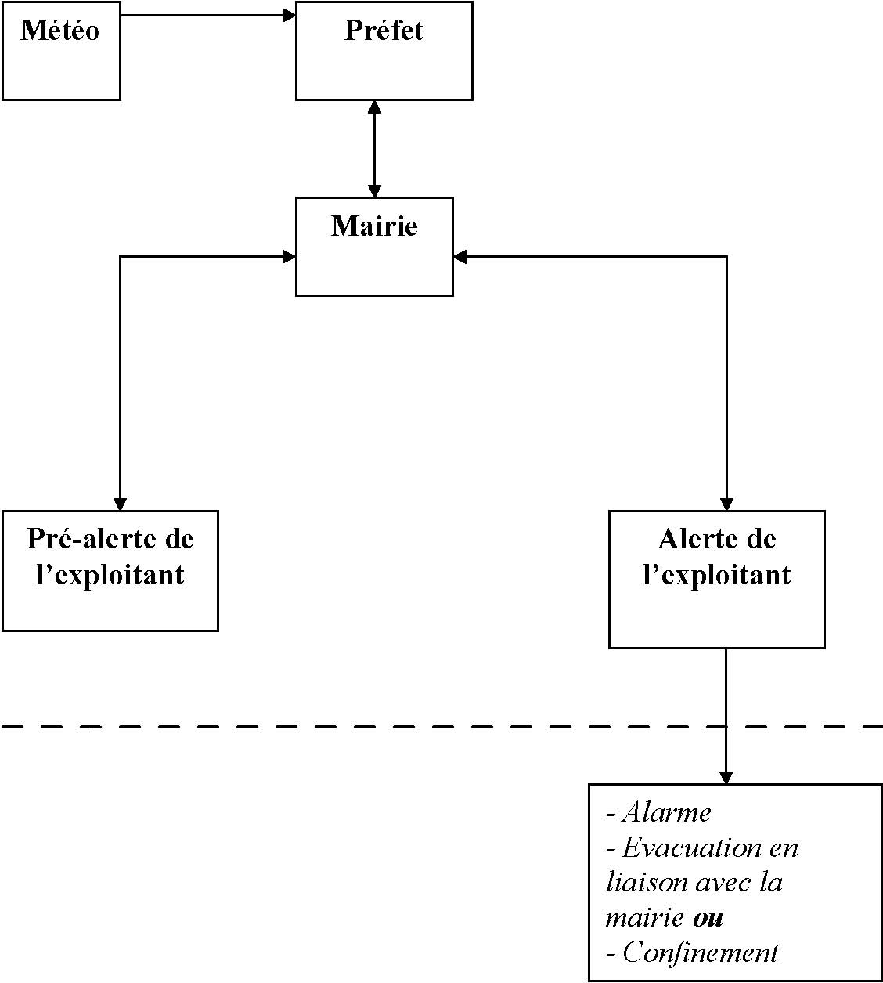

Selon la gravité de l’événement, l’exploitant assure l’alerte en liaison avec la mairie :

 Soit par un confinement des personnes sur place ;

 Soit par une évacuation des personnes vers un site antérieurement défini par la municipalité.

FICHE RÉFLEXE
« MAIRIE »

A établir conformément au Plan Communal de Sauvegarde et conserver conjointement par :

 L e maire
 Ses adjoints
 L’exploitant

CAMPING

Tel fixe: ……………..……

Tel portable: ……………..……

Fax : ……………..……

Permanence mairie assurée par Tel : …………………………..

Fax * : …...…………………..…
* Fax joignable à toute heure

Services techniques Tel : …………………………..….

Sapeurs pompiers Tel : 18 ou 112

Gendarmerie ou Police nationale Tel : 17

SAMU Tel : 15

Police Municipale Tel : ………………….…….…….

En cas d’alerte, préciser le point de regroupement : ………….….……….…

Effectif réel accueilli : ………….….……….…

Lors de l’évacuation, préciser le lieu refuge conforme au Plan Communal de Sauvegarde:

Aire de regroupement interne à l’établissement : ………………………….….……

Centre d’Accueil et de Regroupement Externe (CARE) : …………………………..………

FICHE RÉFLEXE
« EXPLOITANT »
PRE - ALERTE

• Qui est l’interlocuteur ?

• Quel est le numéro de téléphone du P.C. crise ?

• Fournir les fiches réflexes synthétisant les dispositifs d’alerte.

• Mobilisation de l’équipe de sécurité

• Vérifier les moyens de secours (équipement d’alarme, issues et accès, balisage …)

• Assurer le suivi météo

• Prendre contact si nécessaire avec les autorités (Mairie)

• Informer les campeurs

• Préparer l’évacuation (local refuge, moyens de communication, …)

FICHE RÉFLEXE
« EXPLOITANT »
ALERTE

« L’exploitant a reçu l’ordre d’évacuer le camping ou
de confiner dans un local refuge interne à l’Établissement »

• Activation de l’équipe de sécurité

• Déclenchement du dispositif d’alarme

• Prise en charge du public aux points de rassemblements

• Vérifier que tous les emplacements ne sont plus occupés

• Mise en place d’une surveillance contre la malveillance

• Fourniture du listing informatique ou manuel des occupants du terrain de camping

FICHE RÉFLEXE
« EXPLOITANT »
ALARME / ÉVACUATION ou CONFINEMENT

ALARME
L’alarme :

• Comment est organisée l’alarme ?
• Quels sont les dispositifs relationnels mis en place entre le gestionnaire et la mairie ?
• Quelle est l’organisation de l’équipe de sécurité ?
• Comment reste-t-elle en contact permanent avec la mairie ? Avec le public ?
• Quel matériel est utilisé pour diffuser les messages aux occupants (porte-voix, haut-parleur…) ?
• Comment l’équipe de sécurité vérifie-t-elle les équipements matériels (bouteilles individuelles de gaz, cuves de fuel,…) ?
• Fournir les fiches réflexes synthétisant les dispositifs d’alarme.

ÉVACUATION DE L’EMPLACEMENT ou CONFINEMENT

Évacuation – Confinement :
• Quel dispositif est envisagé par l’exploitant (évacuation ou confinement ?)

Si évacuation :
• Comment se fait-elle ? (Voiture ou piétonne ?)
• Vers quel lieu ?
Si confinement :
• Vers quel lieu de rassemblement ?

• Quel dispositif de balisage a été mis en place pour guider le public ?
• Comment informe-t-on les occupants du lieu de regroupement, de rassemblement ou de refuge ?
• A-t-on prévu des plans à distribuer pour situer le lieu de refuge s’il est externe au terrain ?
• Le parcours du camping vers le lieu de refuge extérieur est-il praticable (problème d’inondation des
axes routiers ?)
• En cas d’impraticabilité des axes routiers, quelles sont les mesures prévues sur place ?
• Le point de regroupement est-il bien un point de mise en sécurité ?
• Est-elle accessible pour un éventuel hélitreuillage ? (arbres élagués aux alentours)
• Quelle est l’organisation de l’équipe de sécurité pour l’évacuation ou le confinement?

6. ANNEXE

Les terrains de camping, du fait notamment de leur implantation sont souvent des lieux touchés par les catastrophes naturelles ou technologiques.
En France, les drames du Grand-Bornand en 1987, de Vaison-la-Romaine en 1992, des feux de juillet 2003 et des crues du 15 et 16 juin 2010 dans le département du Var nous l'ont rappelé.

Pour remédier à cette situation, la loi n° 93-24 du 8 janvier 1993 modifiée sur la protection et la mise en valeur des paysages a ajouté au Code de l'Urbanisme un article L. 443-2 ainsi rédigé :
« Dans les zones soumises à un risque naturel ou technologique prévisible définies par l'autorité administrative, la réalisation de travaux et la mise en place de dispositifs permettant d'assurer l'information, l'alerte et l'évacuation des occupants peuvent à tout moment être prescrites par l'autorité compétente pour délivrer le permis d'aménager les terrains de camping, après consultation du propriétaire et de l'exploitant et après avis de l'autorité administrative, afin de permettre d'assurer la sécurité des occupants de ces terrains. L'autorité compétente fixe le délai dans lequel ces prescriptions doivent être réalisées.
Ces prescriptions doivent être compatibles avec le plan de prévention des risques naturels prévisibles établi en application du chapitre II du titre VI du livre V du code de l'environnement».

L’autorité compétente pour fixer les prescriptions d’information, d’alerte, d’évacuation est la même que celle qui a délivré l’autorisation d’aménagement des terrains de camping et de stationnement de caravanes. Il s’agit du maire ou du président de l’établissement public de coopération intercommunale dans les communes qui disposent d’un plan d’occupation des sols approuvé. Il s’agit du préfet lorsque la commune ne dispose pas d’un plan local d’urbanisme ou quand les installations ont été effectuées pour le compte d’une collectivité locale autre que la commune ou pour leurs établissements publics ou pour un État ou une organisation étrangère.

Depuis le décret n° 94-614 du 13 juillet 1994, codifié depuis au Code de l’environnement, relatif aux prescriptions permettant d'assurer la sécurité des occupants des terrains de camping et de stationnement des caravanes soumis à un risque naturel ou technologique prévisible, est prescrite l'obligation de tenir à la disposition desdits occupants un cahier de prescriptions de sécurité portant à la fois sur :

- l'information (remise à chaque occupant, dès son arrivée, d'un document relatif aux consignes de sécurité et aux mesures de sauvegarde, affichage des informations et des consignes sur un modèle d'affichage homologué...) ;

- l'alerte (modalités de déclenchement, mesures à mettre en œuvre, installation de dispositifs d'avertissement des usagers...) ;

- l'évacuation (conditions de mise en œuvre, cheminements balisés, désignation de lieux de regroupement et de refuge...).

CONTRÔLE DES CAMPINGS

Aux termes de l’article 3 de l’arrêté préfectoral du 15 décembre 2004, la sous-commission départementale pour la sécurité des terrains de camping et de stationnement de caravanes est chargée de donner un avis à l’autorité de police compétente sur les prescriptions d’information, d’alerte et d’évacuation permettant d’assurer la sécurité des occupants des terrains de camping et de stationnement de caravanes soumis à un risque naturel ou technologique prévisible.

Elle n’a pas compétence pour formuler un avis sur l’exposition de l’installation aux risques majeurs ou technologiques.

Les avis de la sous-commission ont valeur d’avis de la Commission Consultative Départementale de Sécurité et d’Accessibilité.

La commission de sécurité contre les risques d’incendie et de panique, quant à elle, est compétente pour instruire ou visiter (en fonction de la catégorie) les bâtiments recevant du public et situés à l’intérieur du camping (discothèques, restaurants, magasins…).

L’exploitant doit donc respecter le Code de la Construction et de l'Habitation, l'arrêté du 25/06/1980 portant approbation des dispositions générales du règlement de sécurité contre les risques d'incendie et de panique dans les établissements recevant du public et les arrêtés afférents. Il doit, notamment, ouvrir et tenir à jour un registre de sécurité par bâtiment recevant du public.

CONSIGNES D'EXPLOITATION PERMANENTES
A LA CHARGE DE L’EXPLOITANT

SURVEILLANCE RÉGULIÈRE DU RISQUE

Le gestionnaire ou responsable(s) de la sécurité, joue un rôle déterminant pour la sécurité des occupants du terrain. Présent sur le site, il est le mieux à même d’apprécier la situation. Sa place dans la chaîne d’alerte est essentielle.

Il devra se tenir quotidiennement informé des prévisions météorologiques.

Pendant la pré-alerte et l’alerte, la présence sur le site d’une personne responsable des mesures à prendre est obligatoire. Cette présence peut être rendue obligatoire en permanence, si le risque le justifie ou pour garantir la bonne réception des messages d’alerte éventuels.

SURVEILLANCE DU TERRAIN ET MATÉRIELS

S’assurer que les accès et les cheminements d’évacuation d’urgence restent libres en permanence.

Procéder mensuellement à des essais de fonctionnement des moyens d’alarme autonomes et secourus.

GLOSSAIRE

Point de rassemblement : zone désignée vers laquelle est dirigé le public pour être regroupé par le gestionnaire. Il peut y avoir plusieurs points de rassemblement.

Aire de regroupement : zone de mise en sécurité du public à partir de laquelle l’évacuation peut être organisée.

Lieu de refuge : lieu d’hébergement, de ravitaillement et d’assistance.

Pré-alerte et Alerte : Informations sur la crise, recueillies à la préfecture par la Mairie à l’attention du gestionnaire. L’alerte déclenche l’évacuation de l’emplacement.

Alarme : Information sur la crise émanant du gestionnaire (après information par la mairie) à l’attention du public.

Confinement : déplacement du public vers un lieu refuge interne au terrain de camping.

Évacuation : déplacement du public vers un lieu refuge externe au terrain de camping.
On notera que les points de rassemblement, regroupement et refuge peuvent, dans certains cas, être confondus.

Cahier de prescriptions : Il a pour objectif de regrouper dans un seul document, à disposition à la fois du public et de l’exploitant, toutes les informations énoncées précédemment afin de faciliter le travail de l’exploitant en cas de risque ou d’alerte. Le cahier doit être une source d’informations pour l’exploitant mais aussi un véritable guide à suivre en cas d’alerte, d’évacuation ou de confinement.

PCS : Le plan communal de sauvegarde (PCS) a été institué par la loi n°2004-811 du 13 août 2004 de modernisation de la sécurité civile, dans son article 13.Il détermine, en fonction des risques connus, les mesures immédiates de sauvegarde et de protection des personnes, fixe l'organisation nécessaire à la diffusion de l'alerte et des consignes de sécurité, recense les moyens disponibles et définit la mise en œuvre des mesures d'accompagnement et de soutien de la population. Le PCS doit être compatible avec le plan Orsec. Son élaboration est obligatoire pour les communes soumises à un PPR approuvé ou dans le champ d'application d'un PPI ( Plans particuliers d’interventions).

CARE : Centre d’accueil et de regroupement externe {salle(s) communale(s) désignée(s) dans le PCS}.

